Viernes
18
de Junio

Tercero de Primaria
Inglés
(Ciclo ll)

What is your favorite musical instrument?

Aprendizaje esperado: Lee y comprende información a partir de la lectura en voz alta de monografías ilustradas.

Énfasis: Participa en la lectura de monografías ilustradas.

¿Qué vamos a aprender?
Today we are going to talk and read some information about musical instruments. | Hoy vamos a hablar y leer información acerca de los instrumentos musicales.
¿Qué hacemos?
By the way, what is your favorite kind of music? | A propósito, ¿Qué tipo de música te gusta?

¿Sabes qué instrumentos se tocan en el género de tú música favorita?
It would be very interesting to know what instruments are played in our favorite music.  To start our lesson today, let's review some vocabulary you learned last class. | Sería interesante saber cuáles se tocan en nuestra música favorita.  Para iniciar la clase vamos a repasar vocabulario que viste la clase anterior.

Observarás algunos ejemplos de instrumentos y su clasificación en la categoría que pertenecen.

Instrument | Instrumento | The string family.  La familia de las cuerdas. | The percussion family.  La familia de las percusiones. | The wind family.  La familia del viento.
Piano | Piano
Violin | Violín
Trumpet | Trompeta
Guitar | Guitarra

Now, I will show you some monographs of musical instruments. They have all the information, but the name.  Then, we have to guess what instrument it is based on the rest of the information.  But before that, let’s review what information the monograph has.  This is a monograph of a piano as an example. | Ahora les mostraré algunas monografías de instrumentos. Tienen toda la información, excepto el nombre.  Entonces tendremos que adivinar de qué instrumento se trata basándonos en el resto de la información.  Pero antes de eso vamos a repasar que información tiene la monografía.  Esta es una monografía de un piano como ejemplo.

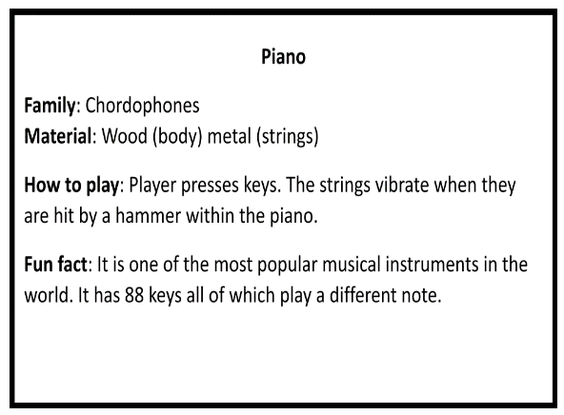

First, we have the title, then the family of the instrument. After that, we can see the material and how it is played. | Primero tenemos el título, luego la familia del instrumento. Después de eso vemos el material y como se toca.

Puedes utilizar las siguientes monografías y jugar a adivinar de que instrumento se trata.

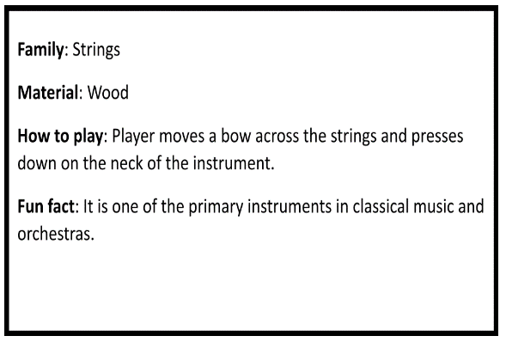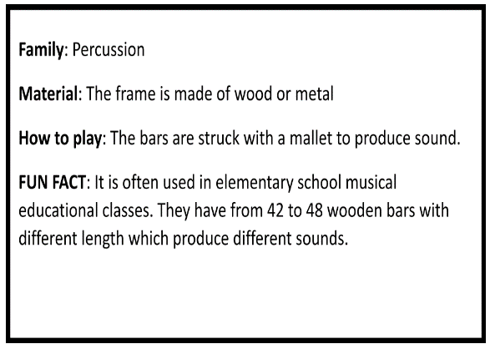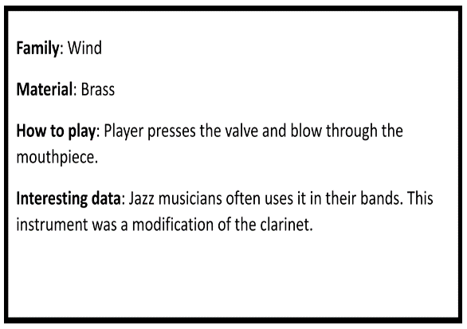

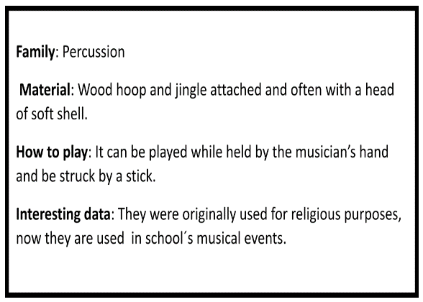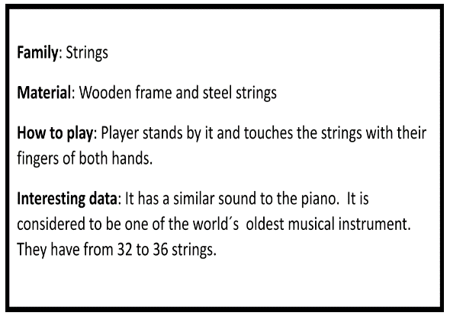

Are you ready to write your favorite musical instrument card?  Now, we are going to watch a video of a student that shares her musical instrument monograph. | ¿Estás listo para escribir una monografía de tu instrumento musical favorito?  Ahora veremos un video de una alumna que nos comparte su tarjeta de instrumento musical.

- Video de Meli.
https://drive.google.com/file/d/1SIXzdFVDJg4W5FCQCoAaCUaD7OvwZWWq/view?usp=sharing

Which is Meli 's favorite instrument?  Meli´s favorite instrument is the guitar.  What family does the instrument belong to?  It belongs to the string instruments family.  What is it made of?  The body is made of wood and the strings are made of nylon and/or steel.  Do you remember any other information?  It is one of the most popular instruments in the world.  What about singing a song?  This song is called “The wheels on the Bus”.  This song has six parts.  We can play each part with a different instrument. | ¿Cuál es el instrumento favorito de Meli?  El instrumento favorito de Meli es la guitarra.  ¿A qué familia pertenece el instrumento musical?  Pertenece a la familia de los instrumentos de cuerda.  ¿De qué material está hecho?  El cuerpo está hecho de madera y las cuerdas están hechas de nailon y/o acero.  ¿Te acuerdas de otra información?  Es uno de los instrumentos más populares en el mundo.  ¿Qué les parece si ahora cantamos?  La canción se llama “Las llantas del camión”.  Esta canción tiene seis partes.  Podemos tocar cada parte con un instrumento diferente.

PART 1
The wheels on the bus go round and round,
round and round,
round and round.
The wheels on the bus go round and round.
All through the town.

PART 2
The wipers on the bus go swish, swish, swish and swish.
The wipers on the bus go swish, swish, swish.
All through the town.

PART 3
The doors on the bus go open and shut,
open and shut, open and shut.
The doors on the bus go open and shut.
All through the town.

PART 4
The horn on the bus goes beep, beep, beep, beep, beep.
The horn on the bus goes beep, beep, beep.
All through the town.

PART 5
The girls and the boys go up and down, up and down.
The girls and the boys go up and down.
All through the town.

PART 6
The teacher on the bus says please sit down,
Please sit down, please sit down.
The teacher on the bus says please sit down,
All through the town.

Tú puedes cantar las canciones que quieras y si tienes instrumentos o alguien de tu familia tiene ocúpenlos adaptándolos a la canción.

The next it is a game that is about singing. | El siguiente es un juego que es acerca de una canción.

Es como el juego de “Caricaturas presenta” Aplaudirás siguiendo el ritmo así:

And the lyrics say: I went to a concert (clap, clap) and I saw a____. And you put the name of any instrument you like.  It is important to keep the rhythm.  Great! Can you go first to understand how it works? | La letra dice: fui a un concierto (clap, clap) y ahí vi un_______. Y decimos el nombre de cualquier instrumento que queramos.  Es importante mantener el ritmo.  ¡Genial! ¿Puedes empezar para entender cómo funciona?

Es un juego muy divertido y puedes jugarlo con toda tu familia.

The class is over. Let´s review what you learned today.  We reviewed the instruments families and the parts of a monograph.  You can also do a monograph about your favorite instrument and share it with your teacher.  Thank you for joining us today. | La clase termino. Repasemos lo que aprendiste hoy:  Repasamos las familias de instrumentos y las partes de una monografía  Tú también puedes hacer una monografía de tu instrumento favorito y compartirla con tu maestra o maestro.  Gracias por acompañarnos hoy.

¡Buen trabajo!

Gracias por tu esfuerzo.

